**关于开展免费安装净水设备项目**

**申报工作的通知**

**_ _丽水 __市慈善总会：**

为贯彻执行健康中国2030规划，关注青少年儿童健康饮水工程，改善浙江省青少年儿童能够饮水条件，本会近期联合深圳市卫泉科技有限公司开展净水器捐赠项目，旨在为全省范围内有需要的中小学校及幼儿园免费安装价值一亿元的净水设备。现将相关事宜通知如下：

**一、实施时间**

2018年10月-2019年12月

**二、安装产品**

捐赠产品机型为WQ-380型超滤直饮机，市场价值为2680元，机器由五道滤芯组成，其中配有两道活性炭，过滤精度达到0.01um，可以有效过滤水中的泥沙、铁锈、胶体、细菌、异色、异味、漂白粉、余氯、重金属等，同时保留住对人体有益的矿物质钙镁离子，过滤出来的水为弱碱性矿物质水(矿泉水)。该产品拥有广东省疾病预防控制中心出具的检验报告，样品受理编号为16HC30071（详见附件一、二）。

**三、安装数量**

计划为全省范围内的中小学校及幼儿园免费安装约三万七千多台净水设备，每所学校或幼儿园具体受赠的净水设备数量根据各自上报的在校学生（儿童）人数决定。

**四、其他内容**

在校16周岁以下学生家庭及各校在职教师也可自愿申请安装净水设备，服务安装费需自理，相关事宜由捐赠方的相关人员与学校具体对接。

**五、相关事项**

1、各市慈善总会及时转发本通知至当地县（市、区）慈善总会，当地对所在区域的中小学校及幼儿园进行摸底调查，汇总有项目需求的单位并填写《免费安装净水设备项目申报汇总表》（详见附件三），并于11月2日前由市级慈善总会统一将表格邮寄至本会项目发展部。

2、捐赠方负责安装过程中涉及的包括设备的运输、调试及安装技术人员的差旅、食宿等相关费用。

3、由于项目覆盖面较广，持续时间较长，净水设备的安装工作会按地区依次安排进行，各地慈善总会在申报项目过程中尽量向学校及幼儿园做好解释工作，耐心等待安装。

4、各学校及幼儿园在接受捐赠后，捐赠方的安装人员会统一负责收取收条，各地慈善总会要及时通知各受助单位提前准备好收条，收条的开具内容为：今收到浙江省慈善联合总会免费安装净水设备项目捐赠的WQ-380型超滤直饮机_____台。落款标明单位名称和日期，收条需盖公章。

5、各地慈善总会要积极收集、整理净水设备在安装和使用中的图文资料，并配合省慈善联合总会可能在当地开展的项目捐赠仪式及回访工作，具体时间另行通知。

项目发展部联系人：徐雯、叶文聪

联系电话：0571-87024628、28950830

地址：杭州市西湖区保俶北路83号北楼3楼302室

邮编：310006

附件一：卫泉牌WQ-380型净水器检验报告

附件二：卫泉牌WQ-380型净水器卫生许可批件

附件三：《免费安装净水设备项目申报汇总表》

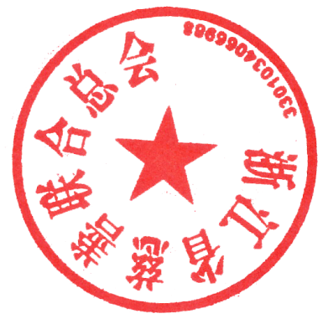

浙江省慈善联合总会

2018年10月10日